Autor: Ana Isabel Ponce Gea y Juan Jesús Oliver Laso | Localidad: Cartagena
A: DISEÑO DE LA ACTIVIDAD (GUÍA DOCENTE)
1. TÍTULO: LA FRAGATA MERCEDES
2. Ubicación curricular  La actividad está dirigida a 3. º de Educación Secundaria, dentro del área troncal de Geografía e Historia. La actividad desarrolla estándares de aprendizaje y contenidos del bloque “Historia: La Edad Moderna (hasta finales del siglo XVIII)”, en concreto aquellos referidos a la conquista de América. Aunque los acontecimientos más directamente relacionados con la Fragata se sitúan entre el siglo XVIII y XIX, los estándares de aprendizaje enmarcados bajo el mencionado epígrafe, en relación a la comprensión de la conquista y colonización de América, requieren una extensión mayor en el tiempo, pues los viajes a América tienen repercusiones que no terminan, desde luego, con el siglo. | 3. Temporalización  La actividad será desarrollada en el tercer trimestre del curso académico. Se necesitará una sesión de 50 minutos para la introducción de la actividad, una mañana lectiva para la visita y tres sesiones posteriores más para el desarrollo de la actividad.
4. Nivel de agrupamiento de los alumnos  La actividad se desarrollará en grupos flexibles, si bien la mayor parte de esta será realizada en grupos de 3-4 personas. | 5. Recursos utilizados  Entre los recursos necesarios para la realización de esta actividad destacan:  - Materiales. Audiovisuales (vídeo base de la actividad) y escritos: fuentes primarias y secundarias (Declaración de guerra a Inglaterra, Tratado de Amiens, Memorial de José Bustamante y Guerra, documentos sobre indemnizaciones, estudios sobre el caso de la Fragata…).  - Espaciales. Aula habitual, ARQUA.  - Humanos. Maestro-tutor; guía del museo.
6. Criterios de Evaluación (según legislación) de la actividad (actividad diseñada según LOMCE)
GEOGRAFÍA E HISTORIA
BLOQUE Historia: La Edad Moderna (hasta finales del siglo XVIII)
4. Entender los procesos de conquista y colonización, y sus consecuencias.

7. Contenidos de la actividad
Conceptual | Procedimental | Actitudinal
Consecuencias de la conquista de América.  El conflicto de la Fragata Mercedes.  Patrimonio subacuático. | Utilización de fuentes para la construcción del discurso histórico.  Trabajo en equipo. | Valoración del patrimonio cultural como fuente histórica.

8. Competencias clave
De acuerdo con la Orden ECD/657/2015, de 21 de enero, por la que se describen las relaciones entre las competencias, los contenidos y los criterios de evaluación; los estándares de aprendizaje de la presente actividad; y las concreciones que de estos hacemos en los indicadores de aprendizaje, las competencias clave desarrolladas son las indicadas en el epígrafe 10 para el estándar. Sus indicadores se señalan en lo siguiente:
Competencia clave | Indicadores
Comunicación lingüística (CL) | - Lee e interpreta textos en su contexto.  - Elabora discursos coherentes.
Competencias sociales y cívicas (CSYC) | - Muestra habilidades sociales para trabajar con otros.  - Reconoce la influencia de los hechos históricos en los cambios sociales.
Conciencia y expresiones culturales (CEC) | - Identifica y valora expresiones culturales de otros tiempos.  - Reconoce la Fragata como bien patrimonial.

9. Desarrollo de la actividad
Tareas de introducción/motivación: La actividad arrancará dando una breve información sobre la existencia de la Fragata y su ubicación en el ARQUA, de Cartagena. A partir de las imágenes que adjuntamos abajo, se le planteará al alumnado: ¿Cuál es la principal razón por la cual crees que la Fragata Mercedes ha de ser considerada patrimonio y, por tanto, debe conservarse? Esta actividad introductoria a la tarea podría tener como respuesta el gran valor de la Fragata, valor asociado a la idea de tesoro, de joya. Contamos al alumnado ahora la controversia de la Fragata, las disputas entre España y la Odyssey y el valor mediático del asunto. Les proponemos que para conocer bien su historia, vamos a visitar el ARQUA, donde recibiremos información (de fuentes primarias y secundarias), que completaremos utilizando nuestras propias investigaciones para dar respuesta a dos preguntas esenciales: a) ¿Qué papel histórico tiene la Fragata que justifica su conservación como fuente histórica?, b) ¿Por qué dicha conservación se ha acabado encargando a España?
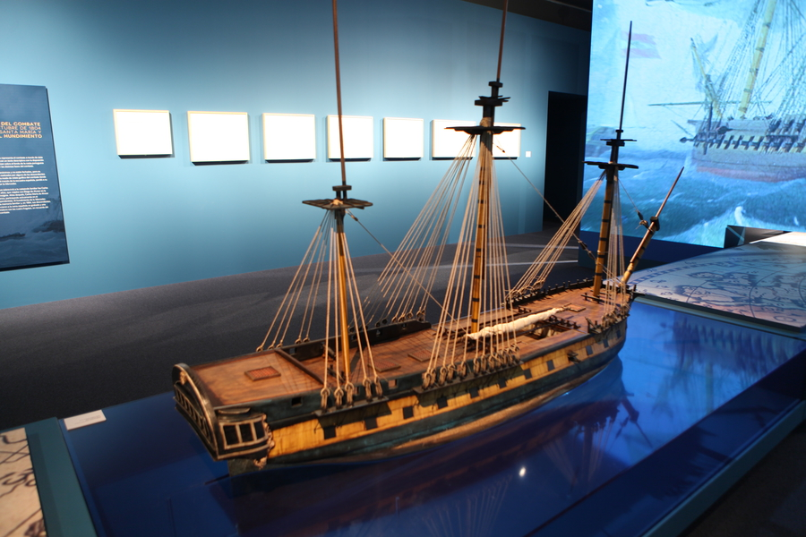
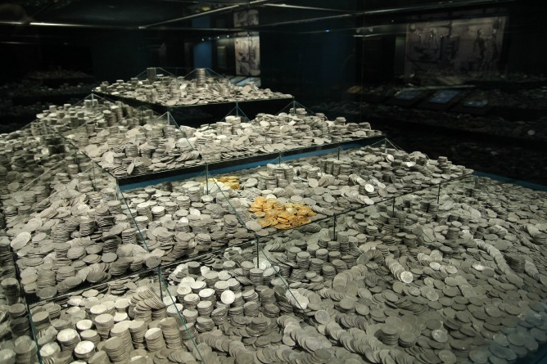

Desarrollo de la actividad: Tras la visita al museo, donde los alumnos han recibido información, les mostramos este vídeo: https://www.youtube.com/watch?v=5-tlAGgOpso. Es un discurso gráfico de la Batalla del Cabo de Santa María, en el cual se refleja el sentido histórico de la Fragata. La misión de los alumnos es construir el discurso narrativo (verbal) de ese vídeo, utilizando para ello la información recibida en el ARQUA, distintas fuentes históricas primarias y secundarias ofrecidas por el docente y la información que por ellos mismos puedan buscar. Para su desarrollo, los alumnos trabajarán en grupos de 3-4 personas, contrastando fuentes y sintetizando las ideas de cada una de ellas que quedan reflejadas en el vídeo.
Tarea de síntesis: La narración verbal creada por cada uno de los grupos consiste en sí en una actividad de síntesis o evaluación. A ella se unirá la puesta en común de todas las narraciones elaboradas por los grupos que habrán de ser contrastadas. Para ello, se utilizarán agrupamientos sucesivamente mayores (grupos de 3-4, grupos de 6-8…), que irán creando una nueva narración a través de las dos existentes. De esta forma, como paso último, obtendremos una narración del grupo-clase a través de la reflexión sobre cada uno de sus elementos.

10. Estándares de aprendizaje
Geografía e Historia
Estándar de aprendizaje | Competencia clave | Indicadores de aprendizaje
BLOQUE Historia: La Edad Moderna (hasta finales del siglo XVIII)
4.2. Sopesa interpretaciones conflictivas sobre la conquista y colonización de América. | CSYC, CEC, CL | - Construye un discurso narrativo propio a través del trabajo con fuentes.  - Trabaja en grupo y es crítico con los resultados.  - Identifica conflictos de la época relacionados con los viajes a América.  - Reconoce el valor de lo patrimonial.

11. Herramientas de evaluación
Geografía e Historia
Criterio de evaluación | Estándar de aprendizaje | Carácter básico (Sí/no) | Instrumento
BLOQUE Historia: La Edad Moderna (hasta finales del siglo XVIII)
4 | 4.2. | S | Producciones  Observación

B: ACTIVIDAD (MATERIAL PARA EL ALUMNO)
LA FRAGATA MERCEDES.
- ¿Sabías qué?  El 5 de octubre de 1804, cuatro fragatas españolas que volvían de América fueron interceptadas por buques ingleses que tenían la misión de apresarlas y hacerse con sus cargamentos. La negativa de los españoles a entregarse a sus captores provocó que al sur del Cabo de Santa María, en Portugal, ambos contendientes presentasen batalla. A pesar de la clara desventaja de los buques españoles frente a los modernos bajeles británicos, José de Bustamante, jefe de la escuadra española, ordenó abrir fuego. Pocos minutos después, la fragata Nuestra Señora de las Mercedes volaba por los aires. Este ataque inglés contra España en un tiempo de no beligerancia, provocó que Carlos IV volviese a declarar la guerra a Gran Bretaña. | - ¿Qué debes hacer?  Tras la visita al ARQUA, ya conocéis parte de la historia de la Fragata Mercedes. En este vídeo (https://www.youtube.com/watch?v=5-tlAGgOpso) se refleja el sentido histórico de la Fragata. ¿Reconocéis los acontecimientos?  En grupos de 3-4 personas, debéis poner texto a este vídeo, utilizando las distintas fuentes que os ofrecemos (Declaración de guerra a Inglaterra, Tratado de Amiens, Memorial de José Bustamante y Guerra, documentos sobre indemnizaciones, estudios sobre el caso de la Fragata…). y alguna otra que podáis buscar.  Cuando todos los grupos tengan su discurso inicial, nos uniremos entre nosotros para ir creando uno mejor. Pero ahora, ¡manos a la obra!
- Más información en:
Una versión ampliada de esta actividad fue presentada al II Congreso “La Historia Moderna y la Enseñanza Secundaria. Perspectivas didácticas y de investigación”. Noviembre del 2015, Universidad de Murcia.

Todos los elementos curriculares señalados en esta guía docente, así como su desarrollo, se plantean con carácter general para el alumnado de 3. º de Educación Secundaria Obligatoria, sin menosprecio de las posibles adaptaciones significativas o no significativas que se deriven de su aplicación en un determinado grupo-clase.

